SECRETARÍA: XXXXXXXXXXXXX

DOCUMENTO: FUNDAMENTOS JURIDICOS, TECNICOS Y DE SECTOR DE LA CONTRATACION EN ETAPA DE PLANEACIÓN
OBJETO: XXXXXXXXXXXXXXXXXXXXXXXXXXXXXXXX
Itagüí, mes de 20XX

Este documento corresponde al cumplimiento del Decreto 092 de 2017 que reglamentó la contratación con entidades privadas sin ánimo de lucro y de reconocida idoneidad a la que hace referencia el inciso segundo del artículo 355 de la Constitución Política de Colombia, que también aplica a los convenios de asociación de conformidad con lo estipulado en su artículo 5 y Guía para la contratación con entidades privadas sin ánimo de lucro y de reconocida idoneidad expedida por Colombia Compra eficiente

- DESCRIPCIÓN DE LOS FUNDAMENTOS QUE ORIGINAN LA CONTRATACIÓN

De conformidad con lo señalado el numeral II de la Guía para para la contratación con entidades privadas sin ánimo de lucro y de reconocida idoneidad, pagina 5, dentro de los documentos del proceso de contratación se elaboraran los estudios y documentos en la etapa de planeación:
Los fines esenciales del Estado se encuentran estipulados en el artículo 2 de la Constitución Política de Colombia (CP): “Son fines esenciales del Estado: servir a la comunidad, promover la prosperidad general y garantizar la efectividad de los principios, derechos y deberes consagrados en la Constitución; facilitar la participación de todos en las decisiones que los afectan y en la vida económica, política, administrativa y cultural de la Nación; defender la independencia nacional, mantener la integridad territorial y asegurar la convivencia pacífica y la vigencia de un orden justo. Las autoridades de la República están instituidas para proteger a todas las personas residentes en Colombia, en su vida, honra, bienes, creencias, y demás derechos y libertades, y para asegurar el cumplimiento de los deberes sociales del Estado y de los particulares”.

A su vez el artículo 209 de la CP, preceptúa: “la función administrativa está al servicio de los intereses generales y se desarrolla con fundamento en los principios de igualdad, moralidad, eficacia, economía, celeridad, imparcialidad y publicidad, mediante la descentralización, la delegación y la desconcentración de funciones. Las autoridades administrativas deben coordinar sus actuaciones para el adecuado cumplimiento de los fines del Estado. La administración pública, en todos sus órdenes, tendrá un control interno que se ejercerá en los términos que señale la ley.”

El inciso 2° del artículo 355 de la CP estipula que “El Gobierno, en los niveles nacional, departamental, distrital y municipal podrá, con recursos de los respectivos presupuestos, celebrar contratos con entidades privadas sin ánimo de lucro y de reconocida idoneidad con el fin de impulsar programas y actividades de interés público acordes con el Plan Nacional y los planes seccionales de Desarrollo. El Gobierno Nacional reglamentará la materia”. (Negrilla y subrayado fuera de texto)

Tal como se consagra en el artículo 96 de la Ley 489 de 1998 “las entidades estatales, cualquiera sea su naturaleza y orden administrativo podrán, con la observación de los principios señalados en el artículo 209 de la Constitución, asociarse con personas jurídicas particulares, mediante la celebración de convenios de asociación o la creación de personas jurídicas, para el desarrollo conjunto de actividades en relación con los cometidos y funciones que les asigna a aquéllas la ley.

Los convenios de asociación a que se refiere el presente artículo se celebrarán de conformidad con lo dispuesto en el artículo 355 de la Constitución Política, en ellos se determinará con precisión su objeto, término, obligaciones de las partes, aportes, coordinación y todos aquellos aspectos que se consideren pertinentes” (…) negrilla y subrayado fuera de texto.

Finalmente el Decreto 092 de 2017 reglamentó la contratación con entidades privadas sin ánimo de lucro y de reconocida idoneidad a la que hace referencia el inciso segundo del artículo 355 de la Constitución Política de Colombia, que también aplica a los convenios de asociación de conformidad con lo estipulado en su artículo 5 que establece: “Asociación con entidades privadas sin ánimo de lucro para cumplir actividades propias de las Entidades Estatales. Los convenios de asociación que celebren entidades privadas sin ánimo de lucro de reconocida idoneidad y Entidades Estatales para el desarrollo conjunto de actividades relacionadas con los cometidos y funciones que a estas les asigna la Ley a los que hace referencia el artículo 96 de la Ley 489 de 1998, no estarán sujetos a competencia cuando la entidad sin ánimo de lucro comprometa recursos en dinero para la ejecución de esas actividades en una proporción no inferior al 30% del valor total del convenio. Los recursos que compromete la entidad sin ánimo de lucro pueden ser propios o de cooperación internacional.

Si hay más de una entidad privada sin ánimo de lucro que ofrezca su compromiso de recursos en dinero para el desarrollo conjunto de actividades relacionadas con los cometidos y funciones asignadas por Ley a una Entidad Estatal, en una proporción no inferior al 30% del valor total del convenio, la Entidad Estatal debe seleccionar de forma objetiva a tal entidad y justificar los criterios para tal selección.

Estos convenios de asociación son distintos a los contratos a los que hace referencia el artículo 2 y están regidos por el artículo 96 de la Ley 489 de 1998 y los artículos 5, 6, 7 y 8 del presente decreto”
Colombia compra eficiente determina en la página 22 de la guía para la contratación con entidades privadas sin ánimo de lucro y de reconocida idoneidad que “el artículo 5 del Decreto 092 de 2017 no prohíbe la celebración de convenios en que la entidad sin ánimo de lucro aporte recursos en especie, sólo indica que en esos casos la Entidad Estatal debe acudir al proceso competitivo para seleccionar a la entidad sin ánimo de lucro con la cual celebrará el respectivo convenio”
Teniendo en cuenta lo anterior y la coherencia de la contratación en virtud del articulo 355 la entidad está interesada en realizar el presente proceso contractual fundamentado en los siguientes términos:

Describir el fundamento de derecho constitucional, ley, política nacional o territorial, decreto reglamentario, acto administrativo, etc.
Dentro de las funciones de la secretaría de xxxxx esta (n): (describir las funciones directamente relacionadas con la ejecución del programa o actividades objeto del convenio)
Explicar en forma general las actividades o programas a realizarse , así mismo describir el por qué y para qué se requiere la ejecución del proyecto, haciendo especial énfasis en los aspectos más relevantes, que expliquen de manera clara el entorno de la situación, describiéndose los problemas, dificultades y complicaciones que se están presentando o que se podrían llegar a presentar en caso de no llevarse a cabo la contratación y las ventajas o beneficios de la solución planteada, población beneficiada con el proyecto
En consecuencia, para la implementación de las actividades o programas anteriormente descritos se considera pertinente la celebración de un convenio de asociación teniendo en cuenta que dichas actividades están relacionadas con los cometidos y funciones de la entidad Referir las funciones asignadas al municipio (artículo 3 ley 136 de 1994, modificado por el artículo 6 de la ley 1551 de 2012) y corresponden directamente a programas y actividades de interés público previstas en el Plan Municipal Itagüí 2016/2019 “Itagüí avanza con equidad para todos” en:
DIMENSIÓN X XXXXXXXXXXXXXXXXXXXXXXXX
EJE ESTRATÉGICO X XXXXXXXXXXXXXXXXXXXXXXXX
PROGRAMA X: XXXXXXXXXXXXXXXXXXXXXXXX
Notas:
Si la necesidad a contratar corresponde a varias dimensiones, ejes estratégicos, programas y proyectos, deberá indicarlos.

- IDENTIFICACION, ALCANCE Y TERMINOS QUE RIGEN EL CONVENIO DE ASOCIACION

- IDENTIFICACION DEL OBJETO: XXXXXX

- Clasificación UNSPSC:
La clasificación de los bienes y servicios, objeto del Proceso de Contratación, son los siguientes: (consultar la guía para la codificación de bienes y servicios de Colombia compra eficiente)
www.colombiacompra.gov.co/sites/default/files/manuales/manualclasificador.pdf y el link http://www.colombiacompra.gov.co/es/Clasificacion
GRUPO | SEGMENTO | FAMILIA | CLASE | PRODUCTO
CÓDIGOS UNSPSC: XXXXXX; XXXXXXXX; etc

- CONDICIONES TECNICAS marco del convenio
Programa o componente: Describir los programas o componentes definidos en los planes, políticas, actos administrativos y demás normas que fundamentan el desarrollo de las actividades propias del mismo, acordes con el plan de desarrollo institucional.

Actividades: desglosar cada uno de los programas o componentes por actividades coherentes con el mismo, a realizar de conformidad con la dinámica de la ejecución de los recursos estimados, planificación del cronograma que serán priorizados en el seguimiento que del mismo haga el comité técnico.
Población inicial beneficiada: Se estipulara la meta de población beneficiada con las actividades de conformidad con el histórico de la entidad en actividades similares en vigencias anteriores, sin que ello implique que la población beneficiada pueda ser inferior o superior a la inicialmente estipulada, condición que puede sea afectada por variables sociales, territoriales, económicas, políticas y todas las que puedan incidir en la modificación a la población objeto.

Requerimientos mínimos: para el desarrollo y ejecución de las actividades propias marco del convenio será necesario especificar las condiciones logísticas, administrativas, de apoyo requeridas para posibilitar su desarrollo

Metas / Objetivo: se tendrá que estimar la meta de alcance con la actividad o el objetivo que se logra con el desarrollo de la actividad que en todo caso es el que refleja la inversión social del costo destinado para dicha actividad. Esta estipulación tendrá que ser tenida en cuenta en cada informe del asociado a fin de llevar el costo de inversión al beneficio y la rentabilidad social que se pretende con el desarrollo de programas o actividades de interés público, lo que implica que no podrá estimarse dentro del presupuesto costos unitarios, por la modalidad contractual que se sustenta desde el artículo 355 de CP

Ejemplo:
Programa o componente | Actividades | Población beneficiada inicial  (dato histórico) | Requerimientos mínimos | Metas / Objetivo

Equipo de trabajo requerido para la ejecución de los programas o componentes
Ítem | Descripción | cantidad | Requerimientos mínimos

Entiéndase que las condiciones técnicas han sido consideradas dentro de la fundamentación de políticas públicas o reglas generales de regulación de un sector o actividad contenidas en actos administrativos de carácter general incorporadas al ente territorial, dentro de su plan de desarrollo, lo que implica que para el efecto de su ejecución no existen instrucciones precisas, es decir, ordenes que generen relación de contraprestación entre el asociado y la entidad de territorial, son el marco de desarrollo de las funciones de la administración, acordes a las políticas de inversión social.
- Seguimiento del convenio:
Para el seguimiento del convenio de asociación se conformara un comité técnico integrado por un (1) delegado de la ESAL, el secretario de despacho (o director) de xxxxx y un (1) delegado de la subsecretaría (u oficina) de xxxxx (subsecretario, jefe de oficina, líder de programa o profesional universitario (diferente al supervisor del contrato). Podrán participar en el comité otros colaboradores en calidad de invitados, cuando de común acuerdo se estime conveniente. El comité sesionara una vez al mes dentro de los primeros cinco (5) días de cada mes y se levantara un acta que estará a cargo de la secretaria del comité, de igual forma podrá citar a reuniones extraordinarias en caso de requerirse.

En este comité se establecerán las directrices, acciones y seguimiento al cronograma de trabajo a desarrollar, además de ser una instancia de evaluación y seguimiento para realizar ajustes o redefinir acciones a fin de optimizar los resultados, siempre que no constituyan modificaciones al convenio.

Funciones del comité técnico:
- Aprobar cronograma de actividades desagregado por periodo, plan de trabajo, el presupuesto del convenio con los respectivos rubros que lo conforman, listado y especificaciones de requerimientos por cada componente.
- Revisar los informes presentados por la ESAL y hacer las observaciones que se consideren pertinentes.
- En caso de ser necesario, aprobar los ajustes que requiera el plan de acción para la operación del convenio.
- Formular las recomendaciones a realizar para el mejoramiento de las acciones y el cumplimiento de los objetivos del presente convenio.
- Realizar el seguimiento y evaluación de los compromisos adquiridos en el comité.
- Convocar de común acuerdo y cuando lo considere pertinente, a servidores o personas o diferentes a sus miembros, a participar en las reuniones del Comité.
- Llevar un registro de las decisiones tomadas en cada una de las reuniones del Comité, mediante las actas respectivas
- Servir de instancia consultiva y de apoyo para resolver las dificultades operativas y técnicas que se presenten durante la ejecución del convenio.
- Definir el cronograma de reuniones del comité para la entrega, seguimiento y validación de informes a presentar por parte del asociado.
- Las demás que se requieran para la adecuada ejecución del convenio.

- informes:
- Informe trimestral de avance de la ejecución de las actividades, que contengan: descripción de cada una de las actividades desarrolladas por componente detalle de ejecución de los recursos y demás evidencias de la ejecución del convenio que permitan verificar el cumplimiento de las obligaciones generales y específicas por parte de este. Cada informe deberá contener la población beneficiada con el desarrollo de las actividades contenidas en el alcance técnico del convenio. Entregado en medio magnético.
- Informe final consolidado de la población beneficiada en cada componente al final del convenio y metas u objetivos logrados con el impacto del desarrollo del programa, conclusión y recomendaciones.

- Obligaciones del Asociado

Específicas:

- Designar los delegados que harán parte del comité técnico y asistir a todas las sesiones que sean convocadas por el comité técnico.
- Presentar ante el comité técnico dentro de los primeros quince (15) días hábiles de ejecución del convenio de asociación el cronograma detallado de actividades para el desarrollo de cada uno de los componentes, que incluya fechas probables, duración y responsables.
- Ejecutar el plan de trabajo aprobado por el supervisor del convenio, garantizando el cumplimiento de cada una de las actividades en el tiempo establecido.
- Garantizar el equipo de trabajo requerido para el desarrollo del convenio. En caso que se requieran modificaciones del personal, el asociado deberá informárselo al supervisor del convenio para su aprobación, mediante correo electrónico donde adjuntara la hoja de vida del nuevo profesional propuesto, el cual deberá acreditar como mínimo las condiciones iniciales exigidas.
- Realizar los aportes de conformidad con lo establecido en la propuesta
- Entregar y sustentar ante el comité técnico, previa aprobación del supervisor del convenio los informes mensuales y el informe final.
- Entregar información de los subcontratos que suscriba para desarrollar el programa o actividad de interés público previsto en el Plan municipal de Desarrollo, incluyendo los datos referentes a la existencia y representación legal de la entidad con quien contrató.
- Redactar con verbos infinitivos las demás obligaciones específicas que considere pertinentes, sin que estas se consideren instrucciones al asociado

Generales:
- Constituir y allegar a la Secretaría Jurídica del municipio de Itagüí las garantías requeridas dentro de los dos (2) días hábiles siguientes a la suscripción del convenio.
- Cumplir con el objeto del convenio con plena autonomía técnica y administrativa y bajo su propia responsabilidad, por lo tanto, no existe ni existirá ningún tipo de subordinación, ni vínculo laboral alguno entre el ASOCIADO y EL MUNICIPIO DE ITAGÜÍ.
- Responder en los plazos que el municipio de Itagüí establezca, a los requerimientos de aclaración o de información que le sean formulados.
- Apoyar a la administración municipal en la realización de convocatorias a que haya lugar.
- Garantizar la reserva y confidencialidad sobre la información y los documentos los que tenga acceso en virtud de la ejecución del presente convenio y no utilizarla sino exclusivamente en relación con los fines del mismo.
- Obrar con lealtad y buena fe en la ejecución del convenio, evitando dilaciones injustificadas o entrabamientos.
- Cumplir con sus obligaciones frente al sistema de seguridad Social integral y aportes parafiscales de conformidad con las normas vigentes, aportando los soportes.
- Presentar oportunamente las cuentas de cobro con el lleno de los requisitos legales, de conformidad con la forma de desembolso estipulado en el estudio previo y el convenio
- Colaborar con el municipio de Itagüí en el suministro y respuesta de la información correspondiente, a los requerimientos efectuados por los organismos de control en relación con la ejecución, desarrollo o implementación del convenio.
- Suscribir el Acta de terminación del Convenio una vez se haya finalizado el plazo de ejecución pactado.
- Suscribir el Acta de Liquidación del Convenio en los términos estipulados en las normas vigentes.
- Las demás que se estimen convenientes para la ejecución del presente convenio.

- Obligaciones del municipio:

- Designar la supervisión que verificara permanentemente, el cumplimiento de las condiciones contractuales.
- Designar los delegados que harán parte del comité técnico.
- Suministrar al asociado, la información necesaria para desarrollar adecuadamente el objeto del convenio.
- Socializar y empoderar a la comunidad en la que se implementara el proyecto
- Realizar seguimiento y acompañamiento al proyecto en ejecución, con el fin de identificar las necesidades de la población beneficiada y gestionar acciones para satisfacerlas.
- Atender y analizar las observaciones y recomendaciones pertinentes que el asociado formule durante la ejecución del objeto del convenio.
- Aplicar los correctivos legales y recomendar acciones pertinentes al cumplimiento del objeto.

- Plazo: XXXX días (hábiles, o calendario), semanas o meses contados a partir de la firma del acta de inicio del convenio.

- Lugar de ejecución y entrega: Describa donde se llevará a cabo la ejecución del convenio y la entrega de los informes (dirección del Barrio, Vereda, oficina, etc.).

- Supervisión: la supervisión del convenio de asociación estará en cabeza de la Secretaría (departamento, subsecretaría u oficina) de XXXXXXXX que será designado para tal fin, por el ordenador del gasto en razón a las funciones propias de su cargo. La supervisión se ejercerá de acuerdo al Estatuto General de la Contratación de la Administración Pública y decretos reglamentarios, el Estatuto Anticorrupción, el Manual de Contratación del municipio de Itagüí y la Guía para el ejercicio de las funciones de supervisión e interventoría de los contratos suscritos por las Entidades Estatales (G-EFSICE-02) de Colombia Compra eficiente.

- Convenios o contrato Interadministrativos: Si la necesidad obedece a la ejecución del objeto de un convenio o contrato interadministrativo “marco” deberá describir el número del convenio o contrato interadministrativo, entidad con la que se suscribió, objeto, plazo de ejecución, valor, forma de pago, garantías y adjuntar copia como anexo al presente documento de estudios previos.

- Plan anual de adquisiciones: La necesidad de contratación acá descrita esta prevista en el Plan Anual de Adquisiciones (PAA) si _______ NO____
En caso afirmativo: Consultar en el sistema electrónico de contratación pública e insertar acá la imagen del plan anual de adquisiciones vigente y en la última actualización

Ejemplo:


En caso negativo: debe enviar al correo institucional: plananualadquisiciones@itagui.gov.co la solicitud para incorporar la necesidad en el formato dispuesto y colocar en este espacio la siguiente expresión:
La necesidad de contratación acá descrita será incorporada en la modificación al plan anual de adquisiciones así:”

Nota: si la solicitud de incorporación al PAA no es enviada al correo electrónico, no se continuará con el proceso de contratación.

- FUNDAMENTOS DEL SECTOR DE LAS ENTIDADES PRIVADAS SIN ANIMO DE LUCRO.
Identificada la necesidad de la contratación y en sujeción con el principio de planeación de la contratación estatal, se requiere cotejar un estudio de sector, encontrando que en Colombia existen 261.686 ESAL activas, según la Central de Información Empresarial de Colombia - RUES consultada el 11 de enero 2018 que podrían estar interesadas en asociarse con el municipio de Itagüí, por lo que es necesario realizar un proceso competitivo de selección objetiva para seleccionar la entidad sin ánimo de lucro de reconocida idoneidad con la cual se celebrará el convenio de asociación, en los términos estipulados en decreto 092 de 2017 y la guía elaborada por Colombia compra eficiente para tal fin. Se dispone a continuación de las fuentes de referencia que permiten desarrollar tal proceso en virtud de la pluralidad de entidades sin ánimo de lucro potenciales para la respectiva contratación.

Inscripciones activas en el registro de ESAL por organización jurídica

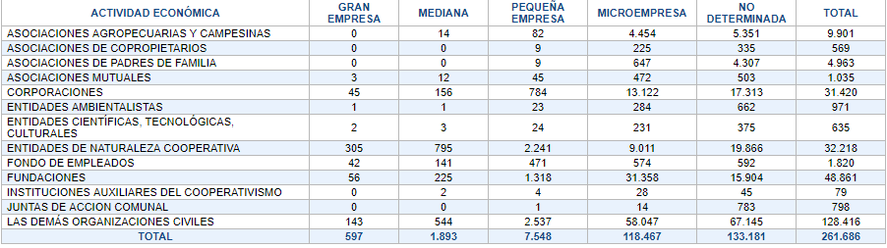

Inscripciones activas en el registro de ESAL por actividad económica

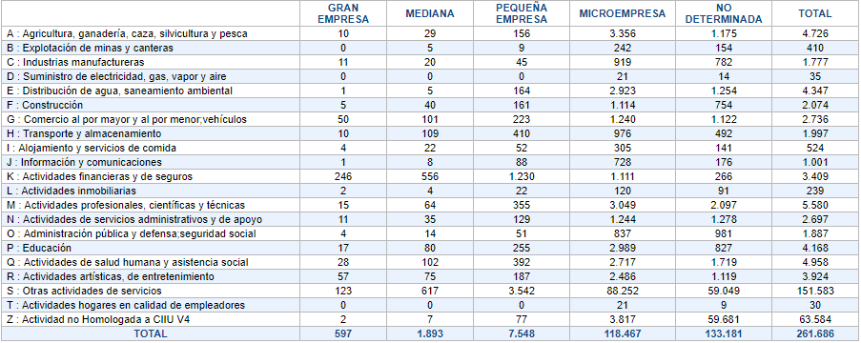

Inscripciones activas en el registro de ESAL por cámara de comercio

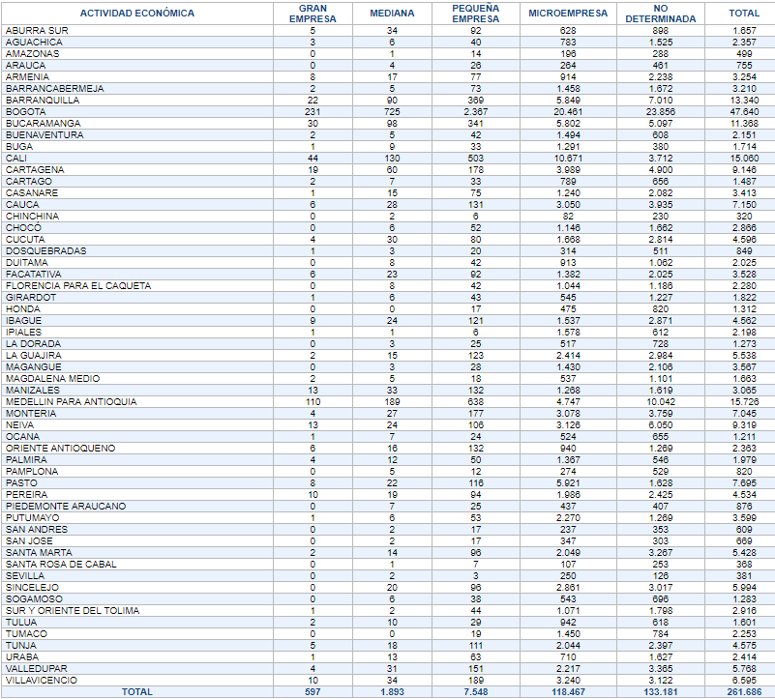

Inscripciones Activas en el Registro de ESAL por departamento

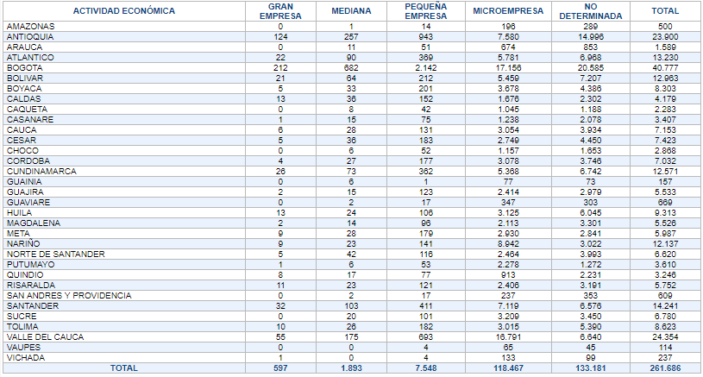

Así mismo y en virtud del desarrollo económico regional, de los principios de economía, celeridad, eficiencia en pro de la necesidad de la contratación, será circunscrita al campo específico del objeto contractual y a la delimitación el territorio de influencia del convenio a fin de permitir mayor eficiencia en los procesos conjuntos y una presencia permanente del asociado a seleccionar. De conformidad con los datos del RUES, en Antioquia se encuentran inscritas y activas 23.900 ESAL.

De esta referencia anterior, es preciso realizar la respectiva convocatoria que permita verificar la idoneidad e intención de las entidades sin ánimo de lucro interesadas en asociarse con nuestra entidad.

En el evento que sólo una ESAL de reconocida idoneidad manifieste comprometer recursos en una proporción igual o superior al 30% no habrá lugar a competencia.
De existir más de más de una entidad privada sin ánimo de lucro dispuesta a ofrecer recursos en dinero que correspondan por lo menos al 30% del valor del proyecto de cooperación se acudirá a los criterios de selección determinados en la convocatoria respectiva.

La convocatoria publica efectuada por la entidad se circunscribirá además de las previsiones anteriores a las ESAL debidamente registradas en el SECOPII con anterioridad a la publicación (fecha y hora) de la convocatoria publica efectuada por la entidad, lo que implica que será rechazada de plano toda oferta presentada por las ESAL registrada con posterioridad a la fecha y hora de la respectiva convocatoria.

- FUNDAMENTO PARA DEFINIR EL VALOR DE LA INVERSION EN LOS PROGRAMAS O ACTIVIDADES MARCO DEL CONVENIO Y FORMA DE DESEMBOLSO DE LOS RECURSOS

La entidad estima el valor a invertir en el proyecto de conformidad con las apropiaciones de recursos dentro del presupuesto anual el cual tiene un estimativo en valores históricos destinados al cumplimiento de las metas en la política, lineamiento, legislación o asignación de transferencia de la nación, asi mismo esta condición NO obsta para adicionar recursos al mismo permitiendo el desarrollo de todos los componentes, que inicialmente se estipulan como un derrotero de la política o actividad de interés público o en su defecto priorizar los recursos en algunas actividades o componentes sin que pueda ejecutarse la totalidad de la meta, por las variabilidades de las condiciones del mercado, vinculación de otros entes en las políticas del ente territorial, el desarrollo de propuestas y proyectos que signifiquen erogación de los recursos asignados al mismo. Lo cual implica que se apropia para el proyecto un valor global que será afectado en la medida de la ejecución de las actividades, programas y metas que se han definido como marco de su ejecución

Programas o actividades | Cantidad | *Identificación del rubro que soporta el programa o actividad | Asignación en el rubro correspondiente
TOTAL |  |  | $
*NOTA: la identificación del rubro que soporta el programa o actividad permite identificar el fundamento normativo que soporta la especialidad del rubro (estampilla, SGP, recursos específicos, etc)

El valor del proyecto no es gravado con IVA por no existir contraprestación en el mismo
- VALOR DEL PROYECTO: De conformidad con la disponibilidad de recursos asignados a los rubros correspondientes a los programas o actividades que se desarrollaran en el convenio, el proyecto tiene un valor de: xxxxxxxxxxx PESOS MONEDA LEGAL ($ XXXXXXXXXX).

Los aportes del municipio estarán sujetos a variación como consecuencia de los aportes (dinero y/o especie) que la entidad sin ánimo de lucro y de reconocida idoneidad manifieste en la propuesta.
Nota: el valor final del convenio podrá insertar recursos de adición con ocasión de recursos provenientes de otras entidades, proyectos específicos, convocatorias, recursos propios, modificación de normas presupuestales y tributarias.
- FORMA DE DESEMBOLSAR LOS APORTES DE LAS PARTES: Los desembolsos a cargo del Municipio se realizarán de la siguiente forma (Describir forma de desembolsos) No obstante la forma de desembolso prevista, ésta queda sujeta a la situación de los recursos del Plan Anual mensualidad de Caja PAC.
Los desembolsos a cargo del asociado se realizaran (describir la forma como ingresan al convenio estos aportes).
- Rubro Presupuestal: xxxxxxxxxxxxxxxxxxxxxxxxxx Discrimine el (los) rubros, si son varios rubros detalle por cuanto valor se afectará cada uno de ellos.

- CRITERIOS PARA DETERMINAR DE LA RECONOCIDA IDONEIDAD DE LA ENTIDAD PRIVADA SIN ANIMO DE LUCRO

Dentro de la convocatoria efectuada por la entidad a fin de seleccionar su asociado, se dispondrá de lo consagrado por el artículo 3 del decreto 92 de 2017 que establece la interpretación que las entidades deben impartir para valorar la reconocida idoneidad de la entidad sin ánimo de lucro, entendiéndose que es adecuada y apropiada para desarrollar las actividades que son objeto del proceso de contratación y cuenta con experiencia en el objeto a contratar, por lo anterior el municipio de Itagüí verificará en los documentos presentados en las propuestas de las ESAL interesadas en el proceso contractual, conforme a los criterios establecidos por Colombia compra eficiente en la “Guía para la contratación con entidades privadas sin ánimo de lucro y de reconocida idoneidad”, con el fin de determinar el cumplimiento de los requisitos establecidos por la entidad. Son estos: Correspondencia del objeto de la entidad privada sin ánimo de lucro y las actividades a desarrollarse; Capacidad del personal de la entidad privada sin ánimo de lucro; Experiencia; Acreditación de estructura organizacional; Indicadores de la eficiencia de la organización; Reputación y Trayectoria

- FACTORES DE SELECCIÓN OBJETIVA PARA IDENTIFICAR LA OFERTA CON LAS MEJORES CONDICIONES PARA LA ASOCIACION CON LA ESAL

Con las propuestas de los interesados de las ESAL en la convocatoria pública publicada por la entidad en el SECOP II que cumplan con los criterios de reconocida idoneidad, se procederá a determinar los siguientes escenarios:

- Si una sola ESAL manifiesta dentro de la convocatoria su intención de aportar en dinero el equivale igual o superior al 30% del valor total del convenio, la Entidad procederá a la suscripción del convenio de asociación con la Entidad sin ánimo de lucro, sin que haya lugar al proceso de selección objetiva.
- Si dos o más entidades sin ánimo de lucro manifiestan dentro de la convocatoria su intención de aportar en dinero un valor igual o superior al 30% del valor total del convenio, la Entidad procederá a la escogencia de una de ellas de acuerdo a los factores de selección objetiva que rigen el proceso.
- Si una o más ESAL manifiestan su interés de aportar recursos en dinero inferior al 30% del valor del convenio y/o en especie en el criterio de valor agregado se surtirá el proceso de selección objetiva de conformidad con los factores de selección estipulados en la convocatoria pública.

- IDENTIFICACIÓN Y MANEJO DE RIESGO
La entidad evaluó el Riesgo que el Proceso de Contratación representa para el cumplimiento de sus metas y objetivos, de acuerdo con el Manual para la Identificación y Cobertura del Riesgo en los Procesos de Contratación M-ICR-01 que para el efecto expidió Colombia Compra Eficiente y el CONPES 3714 de 2011. El resultado de este ejercicio es la siguiente matriz de riesgos:

Remitirse al manual para la identificación y cobertura del riesgo en los procesos de contratación para realizar este ítem en el Link: https://www.colombiacompra.gov.co/sites/cce_public/files/cce_documents/manual_cobertura_riesgo_r.pdf

Diligenciar Matriz anexa

- GARANTÍAS DESTINADAS A AMPARAR LOS PERJUICIOS DE NATURALEZA CONTRACTUAL O EXTRACONTRACTUAL

Teniendo en cuenta el objeto, la cuantía, la forma de desembolso y los riesgos analizados en el ítem anterior se determina que se hace necesaria la exigencia de las siguientes garantías: (escoger las garantías que apliquen, las demás se suprimen o en caso de no requerir ninguna garantía justifique la razón)
Amparo | Suficiencia | Vigencia
Cumplimiento del contrato | 10% del valor total del convenio | Por el plazo de ejecución del convenio y cuatro (4) meses más. En todo caso deberá estar vigente al momento de la liquidación
Pago de salarios, prestaciones sociales legales e indemnizaciones laborales | 5% del valor del convenio | Por el plazo del convenio y tres (3) años mas
Responsabilidad Civil Extracontractual | 200 SMMLV para convenios con valor < 1.500 SMMLV  300 SMMLV para convenios con valor > 1.500 y < 2.500 SMMLV  400 SMMLV para convenios con valor >2.500 y <5.000 SMMLV  500 SMMLV para convenios con valor >5.000 y <10.000 SMMLV  5% del valor del contrato para convenios con valor > 10.000 SMMLV y el valor asegurado debe ser máximo 75.000 SMMLV | Por el periodo de ejecución del convenio

Cuando el convenio es modificado para incrementar su valor o prorrogar su plazo, la Entidad Estatal debe exigir al asociado ampliar el valor de la garantía otorgada o ampliar su vigencia, según el caso.

- ANEXOS

Formato de necesidad de contratación
Solicitud de viabilidad técnica
Certificado de viabilidad técnica
Solicitud de disponibilidad presupuestal
Certificado de disponibilidad presupuestal

Nombre y apellidos
Cargo
Ordenador del Gasto

Proyectó:
Nombre y apellidos
Cargo del profesional o técnico de la dependencia que proyecta

Revisión jurídica:
Nombres y apellidos
Profesional Universitario
Secretaría Jurídica

Notas de diligenciamiento:
Las notas en azul corresponden a sugerencias e instrucciones de diligenciamiento.

MATRIZ DE RIESGOS CONVENIO DE ASOCIACIÓN

Clase | Fuente | Etapa | Tipo | Descripción | Consecuencia | Probabilidad | Impacto | Valoración | Categoría | Asignación | Tratamiento/ Controles | Impacto después del tratamiento |  |  |  | Afecta la ejecución del contrato? | Persona responsable de implentar el tratamiento | Fecha estimada inicio de tratamiento | Fecha estimada tratamiento completo | Monitoreo y revisión
 |  |  |  |  |  |  |  |  |  |  |  | Probabilidad | Impacto | Valoración | Categoría |  |  |  |  | Cómo se realiza el monitoreo | Periodicidad Cuándo?

